Mouvement rectiligne uniforme

## Introduction

Nous allons réaliser une expérience numérique à partir de l’application suivante.



QR-code de l’application

Sur cette application, on va d’abord observer le mouvement de la voiture rouge et mesurer la position de cette voiture à 10 moments, en remplissant le tableau suivant.

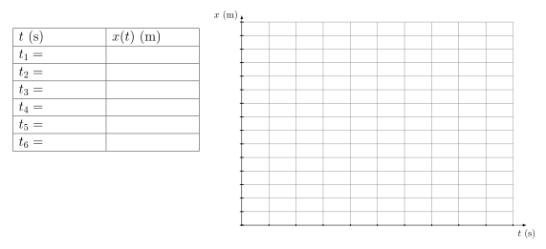

Que constates-tu?

Calculons maintenant la vitesse moyenne sur différents intervalles de temps. Pour rappel, la vitesse moyenne entre et est définie par

Autrement dit, la vitesse moyenne entre et est la distance parcourue entre et divisée par le temps du parcours.

Complétons le tableau suivant.

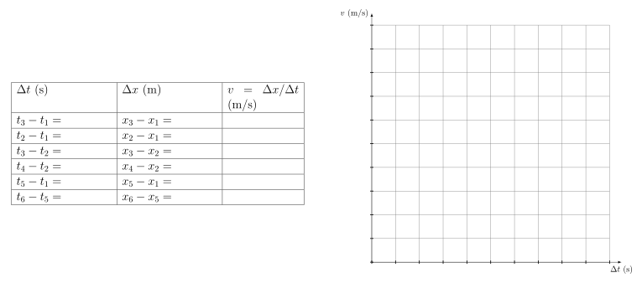

Que constates-tu?

Nous venons de construire un modèle pour décrire le mouvement effectué par la voiture. En résumé, le modèle dit ceci:

1. la vitesse de la voiture est constante, ici
2. la position de la voiture en fonction du temps est une fonction du premier degré. De plus,
   * l’ordonnée à l’origine est la position initiale:
   * le taux d’accroissement est égal à la vitesse de la voiture. Ainsi, on dispose d’une formule pour calculer et représenter la position en fonction du temps:

Ce modèle permet de faire deux choses importantes:

1. interpoler: grâce à ce modèle, on peut calculer toutes les positions entre le moment de départ et le moment où on a arrêté le chronomètre.
2. extrapoler: grâce à ce modèle, on peut faire des prédictions. Autrement dit, on peut à l’avance connaître la position de la voiture à des instants qui sont au delà du temps où on a arrêté le chronomètre, pour autant que l’on suppose que la voiture continue sa trajectoire sous les mêmes conditions.

Vérifions ces deux affirmations, pour les temps et .

## Les caractéristiques d’un MRU

**Définition 1** Un corps est en *mouvement rectiligne uniforme* s’il parcourt une ligne droite à vitesse constante, sans changer de sens.

Les MRU ont les caractéristiques suivantes:

### Caractéristiques graphiques

|  |  |
| --- | --- |
| Position La représentation de la position en fonction du temps est une droite: la fonction est une fonction du premier degré. | Vitesse La représentation de la vitesse en fonction du temps est une droite horizontales: la fonction est une fonction constante. |

### Caractéristiques analytiques

|  |  |
| --- | --- |
| Position La position en fonction du temps est donnée par  où est la vitesse du corps en MRU et sa position initiale. | Vitesse La vitesse en fonction du temps est donnée par |

## Comparaisons de deux MRU

Revenons à la voiture rouge de l’introduction. Nous allons ajouter une voiture bleue et observer leurs mouvements, dans deux situations: lorsqu’elles parcourent la route dans le même sens et lorsqu’elles parcourent la route dans des sens opposés.

### Parcours dans le même sens



QR-code de l’application

Tu observes que les voitures se croisent. Comment peux-tu donner le temps de croisement à l’aide du graphique?

Quelle voiture va le plus vite? Peux-tu l’observer à l’aide du graphique?

### Parcours dans des sens opposés



QR-code de l’application

Tu observes aussi que les voitures se croisent. On peut ici aussi appliquer les raisonnements de l’exemple précédent pour déterminer graphiquement le temps de croisement.

Que vaut la vitesse de la voiture bleue?

Quelle voiture va le plus vite?

## Exercices

**Exercice 1** Sur le graphique ci-dessous, tu as la vitesse, en fonction du temps, d’un corps en MRU.

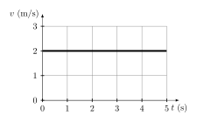

Parmi les graphiques ci-dessous, lequel représente la position en fonction du temps? Explique ton choix. 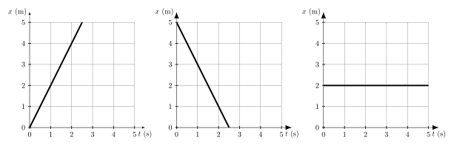

**Exercice 2** Sur le graphique ci-dessous, tu as la position, en fonction du temps, d’un corps en MRU. Trace le graphique de la vitesse de ce corps en fonction du temps.

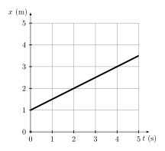

**Exercice 3** Il y a environ 5km entre le Beffroi de Mons et le centre Sparkoh! Sur les repères ci-dessous, l’origine correspond au Beffroi. Ces repères décrivent le mouvement d’oiseaux entre le Beffroi et Sparkoh. Décrit ces mouvement et donne leurs caractéristiques (position initiale, position finale et vitesse).

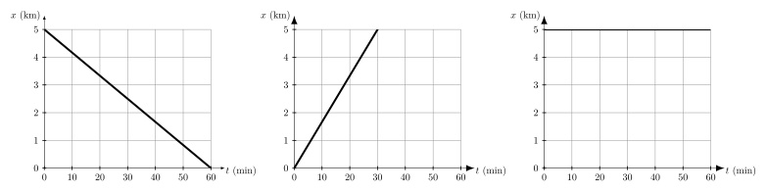

**Exercice 4** Voici le graphique de la position d’un coureur en fonction du temps. Tu constates que le parcours du coureur peut être décomposé en 5 étapes. Réponds aux questions suivantes.

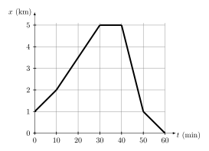

Durant quelle(s) étape(s):

1. sa vitesse est positive?
2. sa vitesse est négative?
3. sa vitesse est nulle?
4. sa vitesse est la plus grande, en valeur absolue?
5. la distance parcourue est la plus grande?
6. la distance parcourue est la plus petite?

**Exercice 5** Trois particules (A, B et C) se déplacent sur la même droite, comme indiqué sur le graphique ci-dessous.

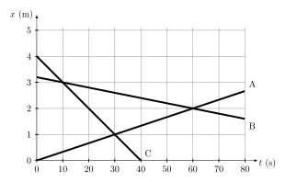

Indique si les propositions suivantes sont vraies ou fausses. Justifie.

1. Les trois particules se déplacent dans le même sens.
2. La particule A est la plus rapide.
3. A dépasse C à l’instant .
4. B dépasse A à l’instant .
5. A est moins rapide que B, à l’instant .
6. B est plus près de A que de C, à l’instant .
7. C ne croise jamais A.
8. C croise B à deux moments.

**Exercice 6** Observe le graphique suivant. Calcule sur base du graphique la vitesse du corps en mouvement, ainsi que sa position initiale. Donne ensuite une équation pour et .

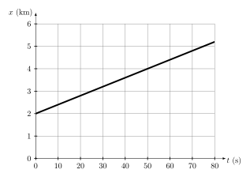

**Exercice 7** Un élève de Bervoets longe le hall sportif à vitesse constante. Il longe l’entiereté du hall en 2 minutes. Sachant que le hall a une longueur de 90m, donne une formule pour la position de cet élève en fonction du temps. A quel moment aura-t-il parcouru 60m?